Приложение к постановлению администрации района

от «18» 10. 2016 №895

СХЕМА

границ прилегающих территорий к помещению комнаты школьника «Энергия»

муниципального бюджетного общеобразовательного учреждения «Гимназия №80»,

расположенному по адресу: ул. Георгия Исакова, 146а, на которых не допускается

розничная продажа алкогольной продукции

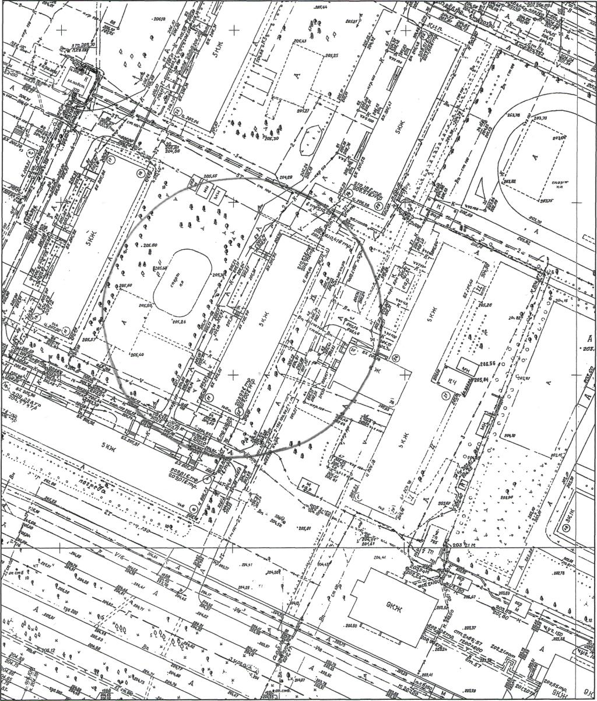

Заместитель главы администрации, руководитель аппарата

А.В.Багаева